Conseil 2019
Genève, 10-20 juin 2019
Point de l'ordre du jour: ADM 11 | Révision 1 du  Document C19/49-F
 | 5 juin 2019
 | Original: anglais
Note du Secrétaire général
NOMINATION DES MEMBRES DU
comité consultatif indépendant pour les questions de gestion (CCIG)
J'ai l'honneur de transmettre aux États Membres du Conseil le rapport du Comité de sélection du Comité consultatif indépendant pour les questions de gestion (CCIG).
Houlin ZHAO
Secrétaire général

Rapport du Comité de sélection
comité consultatif indépendant pour les questions
de gestion (CCIG)

Résumé
On trouvera dans le présent rapport les résultats des travaux du Comité de sélection pour la nomination des membres du CCIG. Il décrit dans les grandes lignes la procédure de sélection des membres du CCIG et la recommandation du Comité de sélection relative à la nomination des candidats les plus qualifiés au CCIG.

Suite à donner
Le Conseil est invité à prendre note de la teneur du présent rapport et à adopter le projet de Décision figurant dans l'Annexe C du présent rapport concernant la nomination des membres du CCIG.
____________

Références
Résolution 162 (Rév. Busan, 2014) de la Conférence de plénipotentiaires

I RAPPORT DU COMITÉ DE SÉLECTION POUR LA NOMINATION DES MEMBRES DU COMITÉ CONSULTATIF INDÉPENDANT POUR LES QUESTIONS DE GESTION DE L'UIT (CCIG)

PROCÉDURE DE SÉLECTION
1 Les membres du CCIG ont été sélectionnés conformément à la procédure décrite dans l'Annexe de la Résolution 162 (Rév. Busan, 2014) de la Conférence de plénipotentiaires, selon le calendrier soumis aux États Membres à la réunion de janvier 2019 du Groupe de travail du Conseil sur les ressources financières et les ressources humaines (Document GTC-FHR 9/6). En outre, la procédure suivie est analogue à celle qui a été suivie pour la nomination des membres du CCIG en 2015 (Document C15/75 du Conseil).
2 Suite à l'invitation envoyée par le Secrétaire général aux Membres du Conseil de l'UIT en janvier 2019, les États Membres du Conseil de l'UIT ont désigné leurs représentants au Comité de sélection. Les membres ci-après ont été désignés:
 | Région | Pays | Membre du Comité de sélection
A | Amériques | États-Unis | Mme Birgitta Hoggren, Présidente
B | Europe | Italie | M. Fabio Bigi
C | CEI | Fédération de Russie | Mme Natalia Reznikova
D | Afrique | République sudafricaine | M. Silulami Doyi
E | Asie/Australasie | Japon | M. Yoshiyuki Kato
 | États arabes | Koweït | Mme Sameera Bilal Momen
3 Conformément à la procédure décrite dans le mandat du CCIG, le secrétariat de l'UIT a lancé une invitation à soumettre des candidatures pour les nouveaux membres du CCIG en utilisant les méthodes suivantes:
i) le Secrétaire général a envoyé à tous les États Membres de l'UIT une lettre les invitant à envisager de faire parvenir les candidatures de personnes intéressées;
ii) une annonce publique a été affichée sur le site web de l'UIT;
iii) des annonces publiques sont parues dans des publications externes, à savoir:
a) The Economist;
b) Arabian Business;
c) Rossiyskaya Gazeta;
d) Jeune Afrique.
L'appel à déclaration d'intérêt a également été communiqué à d'autres institutions des Nations Unies par l'intermédiaire du Conseil des chefs de secrétariat des organismes des Nations Unies pour la coordination (CCS) et a été diffusé sur Tweeter depuis le compte de l'UIT.
4 Afin d'étudier les candidatures, le Comité de sélection a utilisé une grille détaillée pour l'évaluation des candidats. Cette grille prend en compte toutes les conditions requises énoncées dans le mandat du CCIG et dont le Comité de sélection a dû tenir compte dans son évaluation des candidats, notamment l'expérience professionnelle, les domaines de compétence, l'expérience dans le secteur privé/public, l'expérience à l'ONU, l'indépendance, la nationalité, le sexe et l'appartenance à une région de l'UIT.
5 Cinquante-quatre (54) candidatures ont été reçues et ont été déclarées recevables (contre trente-six (36) candidatures en 2015), y compris celles des deux membres rééligibles siégeant actuellement au CCIG. Le tableau ci-dessous présente la répartition des candidatures:
Région (groupe) | Femmes | Hommes | Total
A – Amériques | 7 | 8 | 15
B – Europe | 3 | 16 | 19
C – CEI | – | 2 | 2
D – Afrique | 2 | 3 | 5
E – Asie/Australasie | 2 | 7 | 9
États arabes | – | 4 | 4
Total | 14 | 40 | 54
6 Le Comité de sélection s'est réuni pour étudier les candidatures et a établi une liste restreinte de 15 candidats pour les cinq postes de membre du CCIG.
7 Les entretiens ont été conduits sur la base d'une série de questions types, préparées par le Comité de sélection avec l'aide du secrétariat de l'UIT, dans le but d'évaluer les qualifications, l'expérience, les disponibilités, l'engagement, le professionnalisme, l'intégrité et l'indépendance des candidats.
8 À partir de l'évaluation de chaque candidat et de l'entretien, le Comité de sélection a choisi les cinq candidats qui lui semblaient remplir au mieux les conditions définies dans le mandat du CCIG. Ces candidats sont recommandés sur la base de leur professionnalisme et de leur intégrité, qui sont la considération dominante dans le choix des membres (Résolution 162 (Rév. Busan, 2014) – paragraphe 9), conformément au mandat du CCIG.
9 Les autres conditions figurant dans le mandat du CCIG ont également été dûment prises en compte (voir les paragraphes 10 et 14). Elles stipulent que deux membres du CCIG ne peuvent être ressortissants d'un même État Membre et que, dans la mesure du possible, il ne doit pas y avoir plus d'un membre d'une même région géographique au sein du CCIG. La composition du CCIG doit être équilibrée, avec des experts des deux sexes, provenant de pays développés et de pays en développement et ayant une expérience dans le secteur public et dans le secteur privé. Un autre critère était qu'au moins un membre du CCIG soit choisi sur la base de ses qualifications et de son expérience en tant qu'expert de haut niveau en matière de contrôle ou en tant que responsable financier de haut niveau, de préférence au sein du système de l'ONU, ou dans une autre organisation internationale.
10 Dans le choix des membres du CCIG, le Comité de sélection a également dû s'assurer que les membres du CCIG possédaient, collectivement, des connaissances, des compétences et une expérience au plus haut niveau dans plusieurs domaines, notamment la finance et l'audit, la gouvernance d'une organisation, la gestion des risques, le droit, la gestion au plus haut niveau, la gestion d'une organisation de l'ONU ou d'autres organisations internationales et la connaissance générale du secteur des télécommunications/TIC.

II RECOMMANDATION DU COMITÉ DE SÉLECTION POUR LA NOMINATION DU COMITÉ CONSULTATIF INDÉPENDANT POUR LES QUESTIONS DE GESTION DE L'UIT (CCIG)
11 Sur la base de la procédure indiquée ci-dessus, le Comité de sélection a convenu à l'unanimité de recommander au Conseil de l'UIT les cinq candidats suivants aux postes de membre du CCIG:
a) Mme Sarah HAMMER, ressortissante des États-Unis (siège actuellement et est rééligible);
b) M. Alexander NARUKAVNIKOV, ressortissant de la Fédération de Russie;
c) M. Honore NDOKO, ressortissant du Cameroun;
d) M. Henrique SCHNEIDER, ressortissant de la Suisse;
e) M. Kamlesh VIKAMSKEY, ressortissant de l'Inde (siège actuellement et est rééligible).
12 Le Comité de sélection recommande au Conseil de l'UIT que lorsqu'une offre d'engagement sera faite aux candidats ci-dessus, l'accent soit mis sur l'indépendance et la disponibilité, qualités indispensables aux membres du CCIG.
13 Conformément aux dispositions du paragraphe d) de l'Appendice B au mandat du CCIG, les renseignements concernant chaque candidat recommandé (sexe, nationalité, qualifications et expérience professionnelle) figurent dans l'Annexe B.
14 Conformément au paragraphe f) de l'Appendice B au mandat du CCIG, le Comité de sélection a également convenu, à l'issue des entretiens, de conserver les renseignements concernant trois (3) candidats, au cas où il serait nécessaire de pourvoir un siège devenu vacant pendant la durée d'un mandat du CCIG. Les noms de ces trois candidats ont été transmis au secrétariat en vue d'une utilisation ultérieure.
Annexes: 3

Annexe A
Comité de sélection du CCIG de 2019, en chiffres
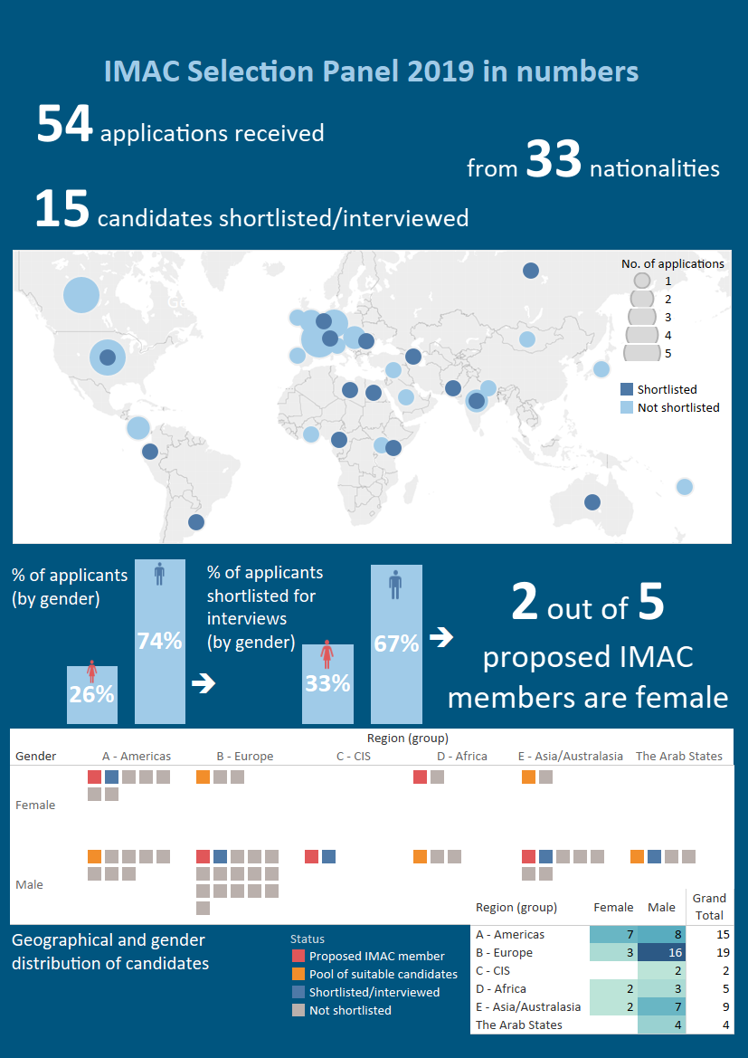
Candidat pour siéger au CCIG
Groupe de candidats qualifiés
Retenus sur la liste restreinte/pour un entretien
Non retenus sur la liste restreinte
Région (groupe)
Genre A - Amériques B - Europe C- CEI D - Afrique E - Asie/Australasie États arabes
A – Amériques
B – Europe
C – CEI
D - Afrique
E – Asie/Australasie
Etats arabes
Retenus sur la liste
restreinte
Non retenus sur la liste
restreinte
Nombre d'applications
candidats proposés pour siéger au CCIG sont des femmes
% de candidats retenus sur la liste restreinte/pour un entretien
Statut
(par sexe)
% de candidats
(par sexe)
Femmes
Hommes
de ressortissants de 33 pays
Comité de sélection du CCIG de 2019, en chiffres
54 candidatures reçues
15 candidats retenus sur la liste restreinte/pour un entretien
Total général
Région (groupe) Femmes Hommes
Répartition des candidats par zone géographique et par sexe
2 des 5

Annexe A
Candidats proposés pour siéger au CCIG:
Nom | Sexe | Nationalité | Qualifications | Expérience professionnelle
HAMMER, Sarah  (siège actuellement au CCIG et est rééligible) | Femme | États-Unis d'Amérique | – Doctorat en jurisprudence, réglementation financière et fiscalité  – Master en droit international et droits de l'homme  – Master en gestion des entreprises, finance et statistiques  – Licence en sciences politiques  – Certifications: prise de décisions stratégiques et gestion des risques – Université de Stanford; Analyse des mégadonnées – Institut de technologie du Massachusetts | – Finance, droit, gestion des risques, gouvernance et innovation technologique  – Professeur adjointe de droit à la Faculté de droit de l'Université de Pennsylvanie  – Directrice principale de l'Initiative pour les investissements alternatifs à la Wharton School de l'Université de Pennsylvanie  – Directrice de Faculté, Wharton-Lauder International Venture on Entrepreneurship  – Chargée d'enseignement, formation des cadres (blockchain et technologies financières)
NARUKAVNIKOV Alexander | Homme | Fédération de Russie | – Doctorat en sciences économiques (économie)  – Licence en économie, en gestion des entreprises et en gestion | – 21 ans d'expérience professionnelle dans les domaines de l'économie et des finances  – Directeur du Département de l'audit du développement numérique, des communications et des communications de masse de la Cour des comptes de la Fédération de Russie  – Membre du Groupe de travail sur l'audit informatique de l'Organisation internationale des institutions supérieures de contrôle des finances publiques (INTOSAI)
NDOKO, Honore | Homme | Cameroun | – Master en systèmes et structures économiques  –- Licence en économie et en droit  – Certificat de compétence en comptabilité | – 40 ans d'expérience et d'expertise dans les domaines de l'audit, de l'évaluation de la surveillance et de la supervision générale; du leadership de gestion et financier; et vaste expérience dans l'enseignement dans les domaines de l'audit, des contrôles internes, de la conformité et de la prévention de la fraude  – Administrateur en chef à la Banque mondiale pour l'Europe, l'Asie centrale, le Moyen-Orient, l'Afrique du Nord et le Japon  – Membre du Comité consultatif indépendant pour les questions d'audit de l'UNHCR
SCHNEIDER, Henrique | Homme | Suisse | – Doctorat en philosophie, Université de Graz  – Master en économie et en philosophie  – Licence en études de commerce  – Licence en théologie | – 20 ans d'expérience professionnelle dans les domaines de l'analyse économique, de la comptabilité et des systèmes de gestion des risques  – Vice-Président Directeur général et économiste principal (dirigeant, membre du conseil d'administration) de la Fédération suisse des petites et moyennes entreprises  – Professeur d'économie et de philosophie de l'économie (Université des sciences appliquées, Elmshorn (Allemagne))  – Membre non dirigeant de plusieurs conseils d'administration  – Auteur de plusieurs ouvrages et de chapitres d'ouvrages ainsi que d'articles de revues évalués par des pairs
VIKAMSEY, Kamlesh  (siège actuellement au CCIG et est rééligible) | Homme | Inde | – Expert-comptable, Licence en études de commerce | – 36 années d'expérience en tant qu'expert-comptable (expert-comptable agréé depuis 1982)  – Associé principal, KHIMJI KUNVERJI & CO.  – Président du Comité consultatif pour les questions d'audit du Fonds des Nations Unies pour l'enfance (UNICEF)  – Membre du Comité d'audit de l'Organisation météorologique mondiale (OMM)  – Directeur indépendant et administrateur de plusieurs organisations

Annexe C
Projet de Décision du Conseil concernant la nomination des membres du CCIG
PROJET DE DÉCISION
Nomination des membres du Comité consultatif indépendant
pour les questions de gestion (CCIG)
Le Conseil,
considérant
le rapport du Comité de sélection du CCIG pour la nomination des membres du CCIG,
tenant compte
du mandat du CCIG, figurant dans l'Annexe de la Résolution 162 (Rév. Busan, 2014) de la Conférence de plénipotentiaires,
décide
1 de nommer les cinq experts indépendants suivants en tant que membres du CCIG, pour une période de quatre ans à compter du 1er janvier 2020:
a) Mme Sarah HAMMER, ressortissante des États-Unis d'Amérique;
b) M. Alexander NARUKAVNIKOV, ressortissant de la Fédération de Russie;
c) M. Honore NDOKO, ressortissant du Cameroun;
d) M. Henrique SCHNEIDER, ressortissant de la Suisse;
e) M. Kamlesh VIKAMSKEY, ressortissant de l'Inde.
2 de noter que le Comité de sélection a transmis au secrétariat de l'UIT les noms de trois (3) candidats qualifiés, au cas où il serait nécessaire de pourvoir un siège devenu vacant au cours du mandat du CCIG.

______________

Le Comité de sélection a révisé la recommandation qu'il a soumise au Conseil, et a présenté la Révision 1 du Document C19/49, après un examen plus approfondi du paragraphe 15 du mandat du CCIG, dans lequel il est établi que les membres du CCIG "doivent être libres de tout conflit d'intérêts, réel ou perçu" et du paragraphe 16 b) du mandat, notamment de la disposition selon laquelle les membres du CCIG ne doivent pas être employés actuellement ni avoir été recrutés, à aucun titre que ce soit, par une délégation d'un État Membre.

